ԹՈՂ ՀԱՎԵՐԺԻ ՀԱՑԸ ՄԵՐ ՀԱՆԱՊԱԶՕՐՅԱ

Բեմադրություն-՝ Տատ ու թոռ զրուցում են:
Տատը հարցրեց.
-Կարո՞ղ ես ասել, էն ո՞ր բույսն է,
Որ բոյով է ու գեղեցիկ:
Թոռնիկը պատասխանեց.
-Մեխակը, տատ,
Պոչը բարակ է ու սլացիկ:
Տատիկ
-Մեխա՜կը:Հա՜: Բայց իմ խելքով
Գեղեցիկը հասկն է, հասկը,
Որ լուսերես մայրն է հացի՝
Գլխին շաղոտ ոսկե թագը:
-Հիմա ասա, ինչն է, տղաս,
Որ ամենից լավ է բուրում:
Թոռնիկ
-Դե, երևի վարդը, այ տատ,
Վարդի բույրը շատ եմ սիրում:
Տատիկ
-Լավն է, ինչ խոսք, բայց քեզ ասեմ,
Բուրավետը հացն է, հացը:
Ախր սոված չես մնացել,
Որ հասկանաս իմ ասածը,
Իսկ էն ի՞նչն է արևի տակ,
Որ համով է ամեն բանից:
Թոռնիկ
-Սունկը, այ տատ, ուրիշ էլ ինչ.
Չեմ կշտանում ես նրանից:
Տատիկ
Դե,ինչ ասեմ, իմ անուշիկ,
Համով բան է քո ասածը,
Բայց իմացիր, ինչ էլ ուտես,
Համովն էլի հացն է, հացը:
Թոռ
Հասկացա տատ, հացն աշխարհի ամենաթանկ բանն է, այն պիտի ուտենք երկար ու առողջ ապրելու համար:
Տատ
Այո, հացը կյանքի չափ թանկ է, որդի,
Նա ապրուստն է ամենօրյա
Աշխատավոր ժողովրդի:
Ուստի թող փառաբանվի ու հավերժի հացը մեր հանապազօրյա…

Հանդիսավար 1, 2
-Հացաբույր ողջույններ բոլորիդ:
Հ.1
-Ձեր տանը միշտ ցորեն հաց լինի: Թող երաշտը ձեր կյանքից ու սրտից հեռու լինի:
Հ.2
-Ձեր հոգիները մաքուր մնան մինչև խոր ծերություն և մարդիկ սիրեն Ձեզ արդար ցորենի պես:
Հ1
Ասում են հայերի լեզուն բացվել է, երբ սկսել են կլորահատիկ ցորեն հաց ուտել: Այդ ցորենից են գույն առել հայի այտերը:
Հ.2
Աշորան հացահատիկի աստվածուհին էր՝ 4 վարսահյուսքով. ցորենաթույր, հաճարաթույր,
գարեթույր, կորեկաթույր… Մասիսի լանջերին ման գալիս նկատում է դեղնահասկ ցորեններ: Զարմանում, փորձում մի հատիկ և ասում.
Հ. 1
-Ի՜նչ համեղ է, սննդարար, բաժանեմ մարդկանց, թող ցանեն այս սերմերը և առատություն լինի…

Կավի ամանի մեջ լցված են ցորենի հատիկներ, հանդիսավարները փոխանցում են սերմնացաններին, երաժշտության տակ երեխաները բեմ են բարձրանում, իսկ սերմնացանները 4 հոգի սերմն են ցանում: Սերմնացանների հետ ցորեն է ցանում նաև փոքրիկ երեխա

https://www.youtube.com/watch?v=Vo0ShP7S9_Y սերմնացանի երգը

Սերմնացան 1
-Արտը վարեցի,
Ցորեն ցանեցի,
Հողը շուռ եկավ,
Տուն տվեց նրան,
Անձրևը կգա,
Ջուր կտա նրան,
Թե ցանել եմ մի քանի հատիկ,
Արտից կտանեմ հազարապատիկ:

Սերմնացան 2
Փառք տանք ցորենին և օրհնաբանենք,
Մայրը՝ հողն է սուրբ, հայրը՝ երկինքը,
Հող դարձնենք քարը և ցորեն ցանենք,
Էլի ցորենն է աշխարհի հիմքը,
Փառք տանք ցորենին և օրհնաբանենք:
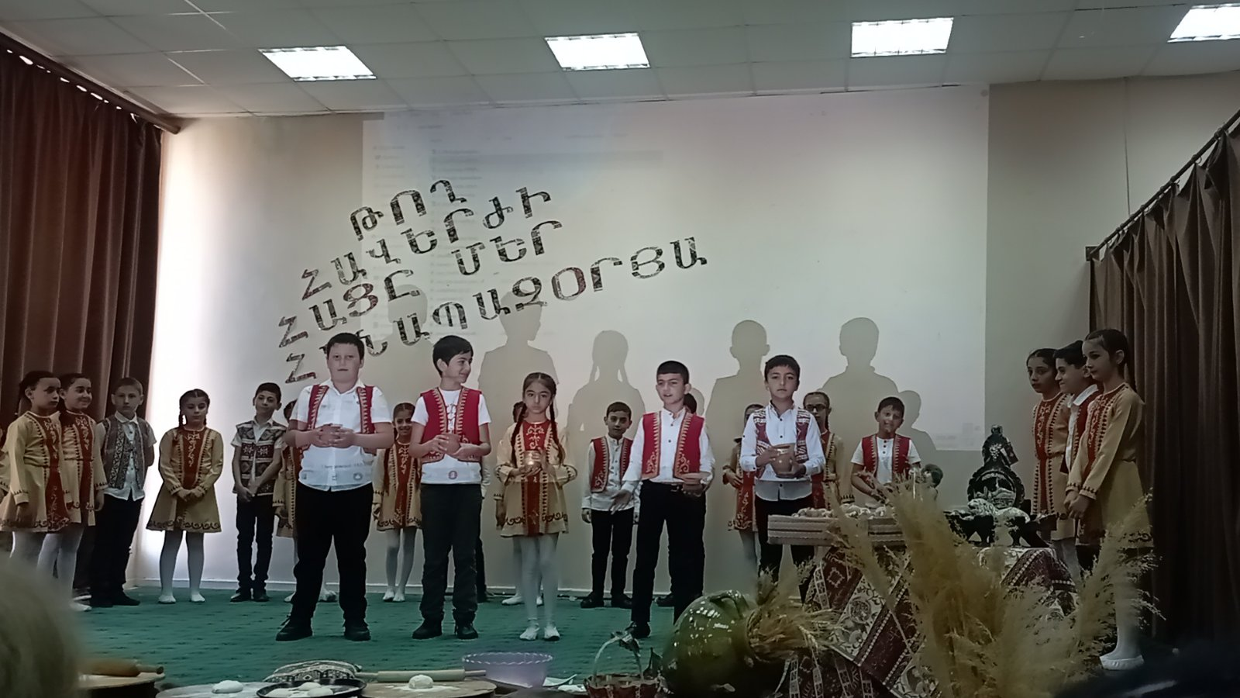

https://www.youtube.com/watch?v=QZNBSP7D5z4 Մասունք-ցորեն եմ ցանել
Երեխաներ
Վաղուց, շատ վաղուց
Կյանքը մարդկանց համար
Դժվար է եղել:
Սոված մնացել,
Բերք չեն աճեցրել,
Զգեստ չեն կարել:
Եվ ահա մի օր տխուր, գլխիկոր
Ման էին գալիս,
Երբ նրանց միջից
Մի փոքրիկ տղա
Բերանը դրեց սերմի մի հատիկ,
Եվ ճչաց տղան,
- Համե~ղ է, համե~ղ
Կանչեց բոլորին.

Մարդիկ մոտեցան,
Տեսան խոտի մեջ
Այդ հատիկներից շատ է մնացել,
Իսկ երբ փորձեցին,
Շատ ուրախացան
Եվ որոշեցին
Պահել, պահպանել,
Մարդկանց մատուցել:
Տղա- Համե~ղ է, համե~ղ,
Դուք էլ փորձեցեք:
Իսկ հատիկը այդ
Նրանք օրհնեցին
Եվ սուրբ անունով
Հաց անվանեցին

Գիտեք, ինչքան դժվարությամբ
Մեր պապերը այս քարքարոտ
Հայաստանում
Քարեր շարժել, հողը փորել,
Սերմը ցանել, արտը ջրել,
Մշակել են, ապա հնձել
Ու կալսել:
Հետո բերքը աղաց տարել,
Ջրաղացում աղացել են
Ու պարկերով տուն են բերել
Խմոր շաղել, թոնիր վառել
Եվ սուրբ լավաշ հաց են թխել:

Դուք այս բանը լավ իմացեք
Եվ սուրբ հացը խնայեցեք:
Մինչև հացը, հաց է դառնում
Տաք քրտինք են նրան խառնում,
Վարում, ցանում, ջրում, քաղում:
Սուրբ է հացը ու կենսական,
Հացի համար ով չի քրտնում,
Նրա կյանքը շուտ է մթնում…

-Ցորենն առատություն է խորհրդանշում և իր ուրույն տեղն է զբաղեցնում մեր զինանշանում:
-Նորածին երեխայի օրորոցից հասկ կամ քսակով ցորեն էին կախում՝ օրհնելով նրան. <<Տանդ միշտ ցորեն լինի: Թող կյանքդ և արտդ երաշտ չտեսնեն: Հոգիդ մաքուր մնա մինչև խոր ծերություն և մարդիկ սիրեն քեզ արդար ցորենի պես>>:
-Նորահարսի օժիտի մեջ հասկերի փունջ էին դնում՝ դրոշ դարձրած, որպես առատության նշան:
-Նորափեսայի գլխին հասկի ծղոտից պսակ էին դնում՝ եռագույն ներկում. կարմիր, կապույտ,
ցորենագույն՝ մաղթելով հացառատություն:

Հասկերի պար՝ ծիլերը կամաց-կամաց արթնանում, հասկեր են դառնում, << ծփում է >> արտը Շոպենի մեղմ երաժշտության ներքո: Փոքրիկ երեխան ցնցուղով ջրում է
https://www.youtube.com/watch?v=q-XA4NsM7VA&t=67s
Հասկ-Ես աշխարհ եկա,
Որ ընտրաբանեմ խորհուրդը հասկի
Եվ այս աշխարհում
Հասկի զորությունն արարող բազկի….
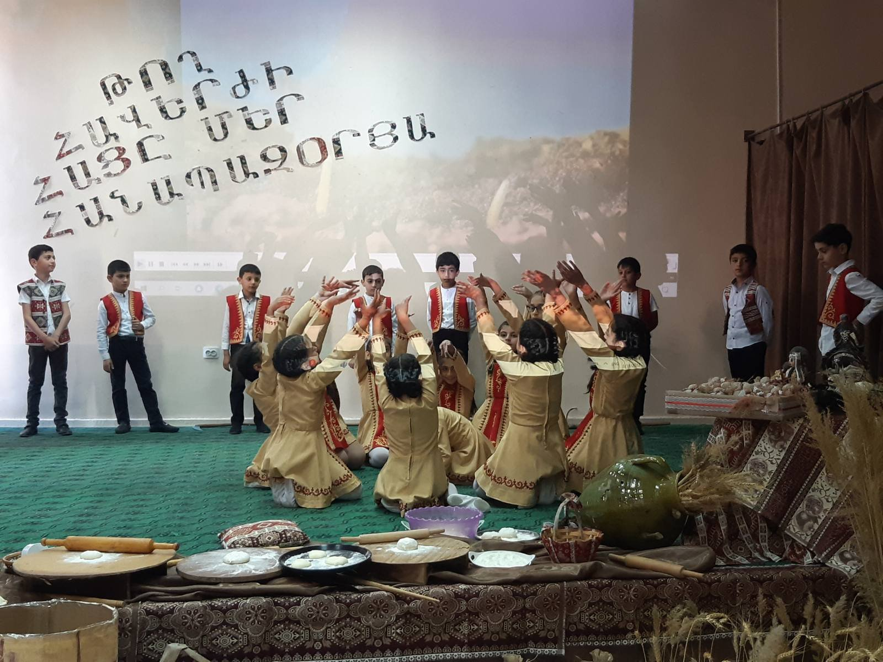

Փոքրիկ երեխան թռվռալով կգա, կտեսնի ցորենի արտն ու կերգի, կմոտենա տատիկը, կշոյի ու երգը կշարունակի:
https://www.youtube.com/watch?v=8NiH9w1ovLc երգի մի հատվածը:
https://www.youtube.com/watch?v=9zDI5TYq2sw հորովել

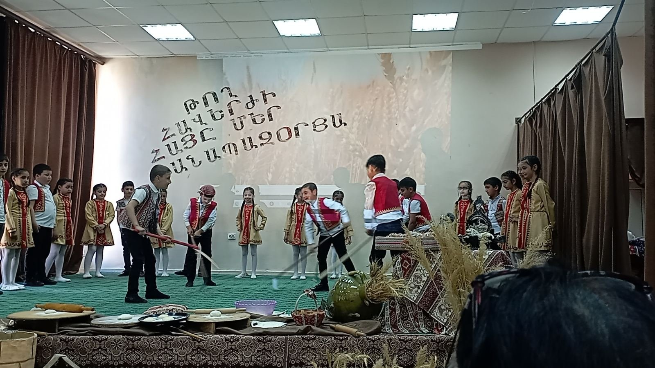
Հայի հացը սկսվում է գութանից ու հորովելից, հողից ու դաշտից, հատիկից, խաչից ու աղոթքից ։
«Հո, հորովել, հորի լորի, լորո լորի հորովել,
Հորի լորի, լորո լորի ջան,
Ցորենն ինձի, դարմանը` քեզ, եզո ջան, ախպեր ջան»։
Հիմա հորովելը փոխվել է, բայց հաց թխելու գեղեցիկ սովորությունը մինչ օրս պահպանվում է։

Աշխարհում առաջին ցորենն աճել է այն ժամանակ, երբ Մասիսի ճակատին դեռ ձյուն չէր նստում: Այդ ցորենը կլոր ու կարմրիկ մի հատիկ էր: Դրանից էլ իրենց գույնն են առել հացերի արտերը: Հին Հայաստանի սահմանները գծվում էին այդ ցորենի արտերով:

Հայկական լեռնաշխարհում հաց թխել են դեռևս Ք.ա. 3-րդ հազարամյակում: Պեղումների ժամանակ հայտնաբերվել են անգամ 4-րդ և 3-րդ հազարամյակներին թվագրվող ցորենի և գարու հսկայական պաշարներ: Հնագետները պնդում են, որ Հայկական լեռնաշխարհի տարածքում, դեռ շատ վաղուց մարդիկ սկսել են զբաղվել երկրագործությամբ և աճեցրել հաճար ու ցորեն:

Այստեղից պարզ է դառնում, որ հնում հայերն այս հացահատիկներն աճեցրել են ալյուր ստանալու, այնուհետև հաց կամ հայկական լավաշ թխելու նպատակով: Հայերը հացահատիկը պահում էին տարբեր տեսակի ամբարներում, շտեմարաններում, կարասներում և հատուկ հացահատիկի համար նախատեսված գետնափոր հորերում:

Գյուղացիները հացահատիկի բերքը հավաքելուց հետո չէին շտապում այն անմիջապես ալրաղաց տանել: Հնում առաջին բերքը միշտ տարվում էր եկեղեցի և այնտեղ օրհնվում: Միայն դրանից հետո գյուղացին կարող էր իր բերքը հավաքել և տանել ալրաղաց, աղալ և հետագայում հաց թխել: Սակայն բերքը օրհնության տանելիս այն պարզապես փնջած չէին տանում: Օրհնության տանելուց առաջ պատրաստում էին խաչբուռներ: Դրանք պատրաստելու համար հասկերին խաչի, հավերժության կեռխաչի կամ կենաց ծառի տեսք էին տալիս: Կենաց ծառն ինքնին հանդիսանում էր պտղաբերության, կյանքի սկզբի և հարատևության խորհրդանիշ:

Հացի թխման արարողությունն ուներ 7 խորհուրդ՝ ցորեն աղալը, ալյուր մաղելը, խմոր պատրաստելը, աղ լցնելը, գնդերի բաժանելը, թխելը և շարելը:

https://www.youtube.com/watch?v=2XWtz4_d9_E երգ

Երբ ցորենը հավաքված և աղացած է, հերթը հասնում է կանանց։ Առավոտյան, երբ քաղաքը դեռ նոր է արթնանում քնից, գյուղի օդն արդեն հագեցած է թոնրի կրակի հոտով։ Թարմ թխած լավաշի գայթակղիչ բույրը տարածվում ու ստիպում է մտնել քարե պատերով թոնրատուն, որտեղ թոնրի շուրջ նստած կանայք «հայկական ավանդույթներն» են հունցում ու թխում, թխում ու փոխանցում սերունդներին։ Ամեն հունցած խմորի հետ նրանք պատմում են իրական կամ հորինված մի պատմություն, որը ոչ պակաս արժեքավոր է, քան այն, որ հայկական լավաշն ընդգրկված է ՅՈՒՆԵՍԿՕ-ի կազմած՝ մարդկության ոչ նյութական մշակութային ժառանգության ցուցակում:
Ըստ ավանդության հաց թխելու արարողությունը կատարվում էր վաղ առավոտյան, իսկ կրակը թոնրում վառվում էր դեռ արևածագին: Իսկ հաց թխելու գործընթացն ուղեկցվում էր բարի լույսի օրհնանքներով և աղոթքներով: Հնում լավաշը թխել են տոնից տոն և մեծ քանակությամբ: Այս գործընթացը հաճախ տևել է մեկ կամ անգամ երկու օր: Եղել են նաև հատուկ երգեր, որոնք կատարվել են լավաշ թխելու ժամանակ և որոնց միջոցով գովերգել են լավաշի համը:

Ավանդական կենցաղում հաց թխելը խմբային գործընթաց էր, և անձը միայնակ չէր կարող հաց թխել: Այն հանդիսանում էր բացառապես կանանց զբաղմունք, և խուսափում էին, որ հաց թխելու ընթացքում թոնրատուն տղամարդ մտնի, քանի որ դա համարում էին վատ նշան: Այս խմբային գործում բոլորի դերերը բաշխված էին, ամեն մարդ ուներ իր գործը՝ մեկը խմորն էր պատրաստում, մյուսը գրտնակում էր, մյուսը, ով ամենափորձառուն էր, այն խփում էր թոնրի շուրթին: Ոչ փորձառուները հիմնականում փոխանցում էին խմորի գնդերը և այդ ընթացքում էլ սովորում ավելի փորձառուներից:
Երգ- https://www.youtube.com/watch?v=MH_VK3tG3B8
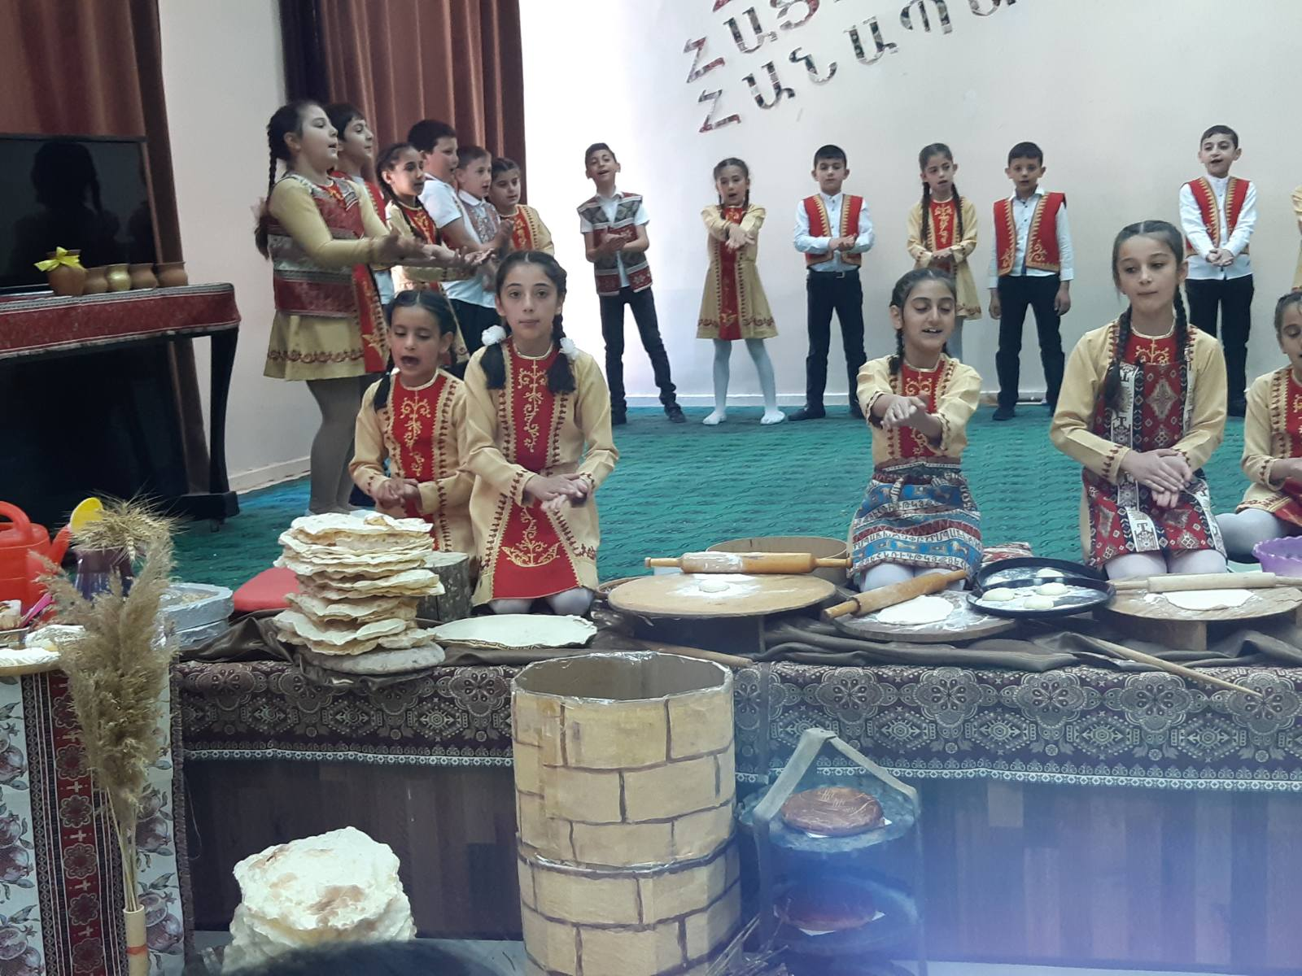

-Ալյուր ենք մաղում,
Խմոր ենք անում,
Գրտնակի տակ արագ-արագ
Գնդերը բացում,յ
Հետո ձեռքերով
Ուրախ երգերով
Հատիկ-հատիկ թոնրի պատին
Լավաշ ենք խփում:
-հանում ենք տաք-տաք
Լավաշը բարակ,
Մաքուր, սպիտակ
Սփռոցի տակ դարսում ենք արագ:
Լավաշը կտրում, պանիր ենք դնում,
Եկեք, եկեք դուք էլ կերեք,
Լավաշ ենք ուտում:

https://www.youtube.com/watch?v=71A1Oa1TwZU Հյուրերին բաժանում են փոքրիկ լավաշներ, երաժշտությունը ընդհատվում է, խոսքն ասում է ու նորից երգը շարունակվում:

Գովական խնամի, աննման հյուրեր,
Անգին բարեկամներ, հանդեսն է բացվում,
Ոտքի ելեք, ուրախացեք, խնդացեք,
Ախորժակը անուշ գինով է բացվում։

Առաջին բաժակը՝ խաղաղության կենացը,
Ցնծացեք, պարեցեք, «հաղթանակ» կանչեցեք,
Միշտ անսպառ լինի խմիչքն ու հացը,
Իրար շատ հարգեցեք ու ջան կանչեցեք։

Ջան ասողը քեֆում երբեք չի հարբել,
Չի լացել դառն օղուց, չի խախտել կարգը,
Զգուշացել, իրեն պահել է պարկեշտ,
Ինչպես պահանջում է մեր հայոց բարքը։
https://www.youtube.com/watch?v=71A1Oa1TwZU ‘’ Լավաշ’’ երգի շարունակությունը

Երբ թոնիր էին վառում ու հաց թխում, թոնրից հանած առաջին հացն ուղարկում էին հիվանդին, որպեսզի նա ուտելով ապաքինվեր և նաև ուժ ստանար, իսկ հետո մեկ-երկու հացը բաշխում էին հարևաններին:
Եվս մեկ ավանդույթի համաձայն՝ լավաշ թխողը, որպես մատաղ-հաց՝ յոթ տան լավաշ է բաժանում: Լավաշ է տալիս աղքատին, երեխայի սպասող կնոջը, որպեսզի Աստծո տված հացն ընդունելի լինի, տան հացն առատ լինի:

Հնում լավաշը պատերազմների ժամանակ հանդիսացել է զինվորների ուղեկիցն ու պաշտպանը: Մայրերն իրենց ձեռքով թխում էին լավաշը, չորացնում այն և դնում զինվորի ուսապարկի մեջ: Իր երկար պահպանության շնորհիվ այն զինվորներին փրկում էր սովից:
Հայերը նաև սովորություն են ունեցել նորահարսի ուսին լավաշ գցելու, ինչի միջոցով ակնկալել են, որ հարսն այդ օջախը հացառատ կդարձնի: Հայկական ավանդական հարսանիքներում այս սովորությունը պահպանվել է մինչ օրս: Իսկ եթե հարսի ուսից լավաշն ընկել է, ապա դադարեցրել են հարսանիքը: Հայերը հավատում էին, որ լավաշը պաշտպանում էր նաև չար աչքից և բացի նորապսակների ուսին գցելուց, այն նաև դնում էին նորածնի կրծքին «չար աչքից» պահպանելու համար:

Հացով նաև բուժել են, մի կտոր հաց են դրել հիվանդի գրպանը և ապա տվել են շանը, որպեսզի հիվանդությունն անցնի:

Հացով բարեկամացել են՝ հաց կտրել:
Հացով երդվել են՝ էս հացը վկա:
Հացով ճանաչել են՝ <<Կուզես մարդուն ճանաչել, հետը հաց կեր>>:

Բավականին շատ են լավաշի մասին ավանդազրույցները:
Այժմ ներկայացնեմ դրանցից մեկը` հին Հայաստանում Արամ անունով մի արքա է եղել, որը կռվի ժամանակ գերի է ընկել ասորիների թագավոր Նոսորին: Ըստ նրա պայմանի` Արամ արքան պետք է 10 օր անոթի մնա, իսկ 11-րդ օրը նետաձգությամբ մրցի իր հետ, եթե հաղթի, ազատ կարձակվի և յուրայինների մոտ կգնա արքայավայել ընծաներով: Հաջորդ օրը Արամ արքան պահանջեց, որ ասորաց սահմանի մոտ կանգնած հայկական բանակից բերեն իր ամենագեղեցիկ լանջապանակը: Հայերը գլխի ընկան, որ իրենց արքան ինչ-որ բան է ակնարկում, իսկ ասորիներն էլ չգիտեին, որ լանջապանակի մեջ նրբաթերթ հաց է դրված: Այն ժամանակ ոչ ոք չգիտեր լավաշի մասին, իսկ ասորի բանբերների մտքով չէր էլ անցնի, թե հայերը կարող են զրահի մեջ հաց թաքցնել: Արամը ստացավ իր զրահը, բայց ասաց, որ սա չի իր ամենագեղեցիկ լանջապանակը, պահանջեց մեկ ուրիշը, և ասորի բանբերները 9 օր շարունակ գնում-գալիս էին` առանց իմանալու, որ իրենց բերած լանջապանակներով ամեն օր մի նրբաթերթ հայկական հաց են հասցնում Արամ արքային:
11-րդ օրը Արամն ու Նոսորը մրցասպարեզ մտան: Նոսորին թվում էր, թե 10 օր սոված մնալով՝ Արամն ուժասպառ է եղել, սակայն հայոց արքան իրեն կայտառ էր զգում: Հայկական հացը նրան ուժ էր տվել, նա հաղթեց մրցության մեջ և տուն վերադարձավ պատվով: Վերադարձավ ու հրովարտակ արձակեց, որ այսուհետ Հայաստանում հաստ ու բազմաձև հացերի փոխարեն լավաշ թխեն: Այդ ժամանակներից ի վեր լավաշը դարձավ հայոց հացերի արքան:

Ըստ մեկ այլ ավանդության` մի հայ իշխան 20 օր բանտարկված է եղել և ոչինչ չպետք է ուտեր, որից հետո պիտի կռվեր առյուծի դեմ: Ամեն օր նրան այցելում էր իր թիկնապահը` գոտու արանքում գաղտնաբար բերելով թարմ լավաշ: Արդյունքը լինում է այն, որ իշխանը հաղթում է առյուծին:
Ուրեմն եկեք փառք տանք մաճկալին, հնձվորին, ջաղացպանին ու հացթուխին, մեր հանապազօրյա հացն ապահովելու համար, ինչը մեզ համար արևի նման կենարար է և անհրաժեշտ, սուրբ է ու անփոխարինելի:
Երգ- Հացթուխի երգը https://www.youtube.com/watch?v=ehTFk8G7dfY

Հայերի կյանքում հացի կարևորությունը հասկանալու համար կարելի է ընդամենը ուշադրություն դարձնել այն փաստին, որ հայերը սնունդ ընդունելուն ասում են հաց ուտել: Եվ, իհարկե, այդտեղից էլ գալիս են բազմաթիվ թևավոր խոսքեր՝ «հացով մարդ», «տանդ հացը չպակասի», «թե ուզում ես ճանաչել մարդուն՝ նրա հետ հաց կեր»:
Հացի կարևորությունը երևում է նույնիսկ հայկական էպոսի մեջ, երբ Դավիթը կրկնում է «Հացն ու գինին, Տեր կենդանին» և այդպիսով ուժ ստանում կռվից առաջ:
Բացի պարզապես հաց լինելուց, լավաշը հայերի կյանքում հանդիսանում է կրոնածիսական և պաշտամունքային նշանակություն ունեցող մշակութային տարր: Նախ եկեք հասկանանք, թե որտեղից է առաջացել հացի «լավաշ» անվանումը: Լավաշը հայկական բառ է, որն առաջացել է հենց այն պատրաստելու գործընթացից: Խմորը գրտնակելուց հետո այն լավ քաշել և բացել են: Այստեղից էլ առաջացել է լավ քաշած, լավ քաշ, իսկ հետո էլ արդեն լավաշ անվանումը:
Հայի համար հացը ոչ միան նյութական բարիք է, այլև հոգևոր սնունդ։
Հայ Եկեղեցին հարուստ է աստվածպաշտական արարողություններով ու խորհուրդներով, որոնք կազմվել են մեր եկեղեցու հայրերի կողմից տարբեր ժամանակներում: Այդ արարողությունների և խորհուրդների մեջ կարևոր տեղ է զբաղեցնում նաև հացը։

Հացը որպես Քրիստոսի հետ սուրբ հաղորդության միջոց նշխարի տեսքով իր սկզբնավորումն է ստացել Զատկի այն խորհրդավոր ընթրիքից, որի մասնակիցներն էին Քրիստոսն ու իր տասներկու առաքյալները:
Քրիստոս վերցրեց հացը, օրհնեց այն, կտրեց և տվեց Իր աշակերտներին՝ ասելով.
Վերցրեք, կերեք այս է իմ մարմինը, որ բաշխում է ձեզ և շատերին` մեղքերի քավություն և թողություն:
Սուրբ պատարագի հաղորդությամբ վերականգնվում է ի սկզբանե հաստատված հաղորդակցական կապն Աստծո հետ:

Հացի խորհրդին հանդիպում ենք նաև Տնօրհնեքի կարգ կատարելիս։ Քահանան օրհնում է տան աղը, հացը և ջուրը: Այս երեքը համարվում են բոլոր տների հիմնական բարիքները, որոնք օրհնելով՝ քահանան խնդրում է Տիրոջից, որ այդ ընտանիքի մեջ բազմապատկվեն բարիքները՝ ընտանիքի անդամներին պարգևելով առողջություն և հավատի զորություն: Տնօրհնեքի այցելության ժամանակ քահանան իր հետ բերում է նշխար, որը դրվում է տան բարիքների՝ աղի կամ ալյուրի մեջ, և մնում է մինչև մյուս տնօրհնեք:
Իզուր չէ` մեր հնօրյա և նորօրյա բոլոր աղոթքներում ջերմությամբ ենք հնչեցնում <<Հաց մեր հանապազօրյա տուր մեզ այսօր>> խոսքերը, որոնք ունեն երեք իմաստ
1. ուղղակի` ամենօրյա հացի
2. հաղորդության մասին` Տիրոջ մարմնի
3. հավերժական կյանքի` երկնային կյանքի

Հ-1
-Լսի՛ր ով մարդ արարած՝
Ամբողջ աշխարհում որտեղ էլ փնտրես,
Վերջը մեր հացն ես ընտրելու եփած,
Ամենահամեղ ու անկրկնելի,
Շուրթին եփած թոնրի...

-Միշտ հիշի՛ր, հացը պատիվ է, հացը չեն նետի,
Քրտինք կա ամեն մասնիկում նրա:
Հացը բաժանիր, տուր մուրացկանին,
Թող անուշ անի ևբարի խոսքով
Քեզ օրհնաբանի:

-Հացը սուրբ է, մի կասկածեք,
Հացը նուրբ է, լավ իմացեք:
Հացը սուրբ է մոր ձեռքի պես…
Հացը մեղք է, մի՛ կեղտոտեք,
Պահեք նրան ափերի մեջ:
Հացը սրբազան, հացը՝ կյանք մի բուռ,
Հացը խնկահամ, անուշաբույր…

-Դուք հացին վերևից մի նայեք,
Դուք հացը գլխից վեր պահեք,
Սեղանին ինչ էլ որ լինի`
Հացի դեմ խոնարհ մնացեք:
Մեր նախնիք հացը պաշտել են,
Աստծու կարգին են դասել,
<<Սուրբ>> բառով հացին պատվել են
ՈՒ հացին արդար են ասել:

-Հացն է ձեզ հացի տեր անում,
Սուրբ հացից ճամփան մի շեղեք
Մեր արդար բառը հիշեցեք,
Եվ հացին արժանի եղեք:

-Հարուստ ենք մեր ունեցածով,
-Թոնրում թխած լավաշ հացով,
Խմբով
Հայրենիք ենք, հող ենք ցորյավ,
Հայ ենք, Հայք ենք ու Հայաստան:

ՎԵՐՋ- երգ Հայաստանի ջուրն անուշ https://www.youtube.com/watch?v=1g_-FhZBWeY

